

العنوان( التشابك العصبي )
اسم الطالب : التاريخ : / /2023
الصف: الحادي عشر علمي
انتقال السيال العصبي في منطقة التشابك العصبي :
- عند وصول السيال العصبي الى نهاية المحور ، حيث توجد النهايات العصبيه ، يواصل العصبون مع خلية اخرى تكون غالبا عصبوناً اخر ، وقد تكون غدة ، اول خلية عضلية.
- مفهوم التشابك العصبي: وهي منطقة اتصال بين عصبونين متجاورين او بين عصبون و العصبون الذي يليه
* مم تتكون منطقة التشابك العصبي ؟
1-العصبون قبل التشابكي: هو العصبون الذي يحمل السيال العصبي نحو التشابك العصبي , وتحتوي الأزرار التشابكية الموجودة في نهاية محوره على حويصلات تشابكية ,(اكياس تشابكية ) بداخلها مواد كميائية تسمى النواقل العصبية متل : استيل كولين ، نورأدرنالين .
2-الشق التشابكي : منطقة تفصل كل من العصبون قبل التشابكي و العصبون بعد التشابكي.
3-العصبون بعد التشابكي : هو العصبون الذي يحمل السيال العصبي بعيدا عن التشابك العصبي
ويحتوي غشائه البلازمي على مستقبلات خاصه بالنواقل العصبيه
ثانياً : انتقال السيال العصبي في منطقة التشابك العصبي :
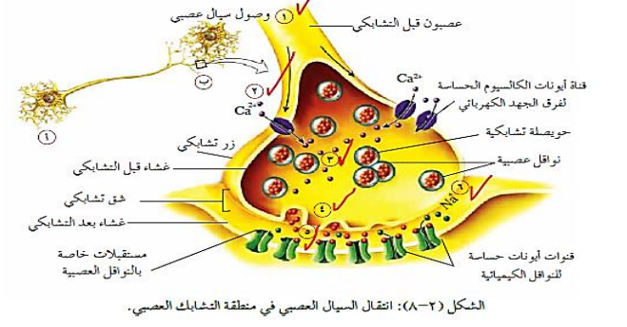

**تركيب الزر التشابك:
أ - يوجد في نهايات المحور العصبي .
ب - يحتوي على حويصلات تشابكية بداخلها مواد كيميائية تسمى(نواقل عصبية) ؛ مثل( اسيتل كولين و نورادرينالين)
ج - يسمى غشاء الزر التشابكي(الغشاء قبل التشابكي)
د - يحتوي الغشاء قبل التشابكي على قنوات أيونات الحساسة لفرق الجهد الكهربائي ) توجد بتركيز عالي خارج العصبون (
سؤال: ماهي خطوات عملية انتقال السيال العصبي في منطقة التشابك العصبي ؟-1- يصل السيال العصبي الى الزر التشابكي , فتفتح قنوات أيونات الكالسيوم الحساسة لفرق الجهد الكهربائي الموجودة على الغشاء قبل التشابكي , وهو ما يؤدي الى دخول أيونات الكالسيوم من السائل بين الخلوي الى داخل الزر التشابكي
٢ -ارتباط أيونات الكالسيوم Ca⁺² بالحويصلات التشابكية التي تحتوي على نواقل عصبية , فتدفع هذه الحويصالت نحو الغشاء قبل التشابكي و تندمج فيه ,فيتحرر الناقل العصبي نحو الشق التشابكي.
٣ -ارتباط الناقل العصبي بمستقبلات خاصة موجودة على قنوات أيونات حساسة للنواقل الكيميائية , توجد في غشاء العصبون بعد التشابكي , مسببة دخول أليونات موجبة )مثل أيونات الصوديوم ( عبر الغشاء بعد التشابكي , و هو ما يؤدي الى إزاله الإستقطاب و انتقال جهد الفعل في هذا الغشاء.
*كيف يتم منع استمرار تنبيه العصبون بعد التشابكي في منطقة التشابك العصبي؟ ١ -تحطم الناقل العصبي في الشق التشابكي بواسطة إنزيمات معينة , ثم تنتشر نواتج تحطمه خلال الغشاء قبل التشابكي في الزر التشابكي , لاستخدامها في إعاده بناء الناقل العصبي مره اخرى.
2-عودة الناقل العصبي الى الزر التشابكي .
معلمة المادة: سحر سلكاوي

